2018～ 2019学年第一学期高等数学[(1)机电]

期末试卷A参考答案及评分标准
一、填空题（本大题共15小题，每小题2分，共30分）
(1) 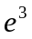 | (2) 5 | (3)  | (4) 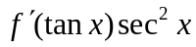 | (5) 
(6) 4 | (7) 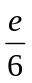 | (8)  | (9) 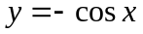 | (10) 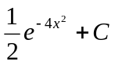
(11)  | (12) | (13) | (14)  | (15)

二、求解下列各题（本大题共8小题，每小题8分，共64分）

（16）解： 在方程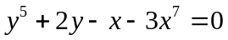两边同时对求导，得
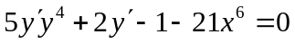， 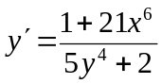， （4分）
当时，由方程得，得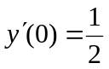 （2分）
得所求切线方程为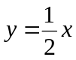，法线方程为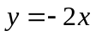 （2分）
（17）解：因为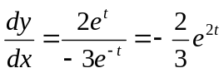，（3分）
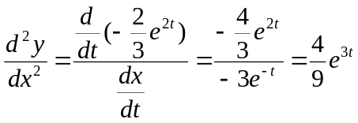 （4分）， 故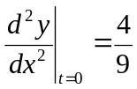。 （1分）
（18）解：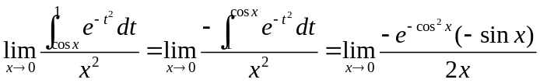 （4分）
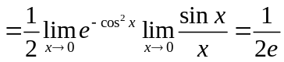 （4分）
（19）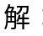令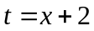，得
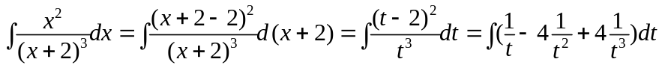 （5分）
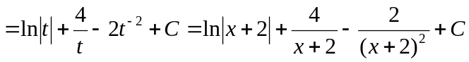。 （3分）
(20) 令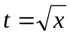，得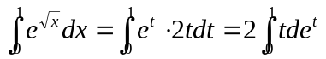。 （5分）

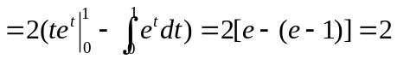。 （3分）

(21) 解：令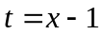，得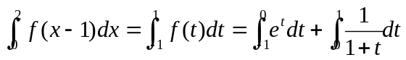 （5分）
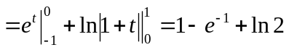。 （3分）

(22) 解：由已知条件得
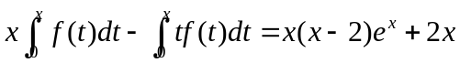，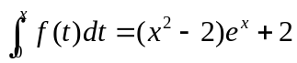，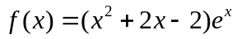，
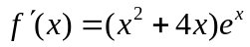，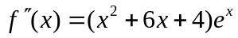，驻点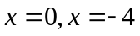； （5分）
因为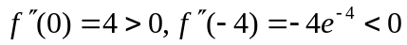，
故有极小值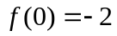，极大值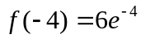。 （3分）
(23) 解：曲线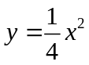与直线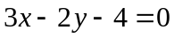的交点坐标为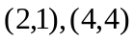，
- 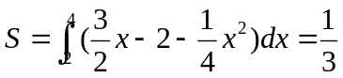； （4分）
(2)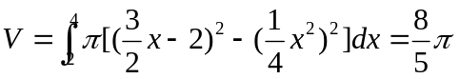。 （4分）

三、证明题（本大题共1小题，共6分）
证 由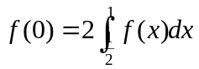，则根据积分中值定理，存在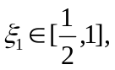 使得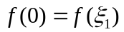， （4分）
再由罗尔定理知，至少存在一点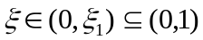，使得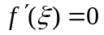。 （2分）

